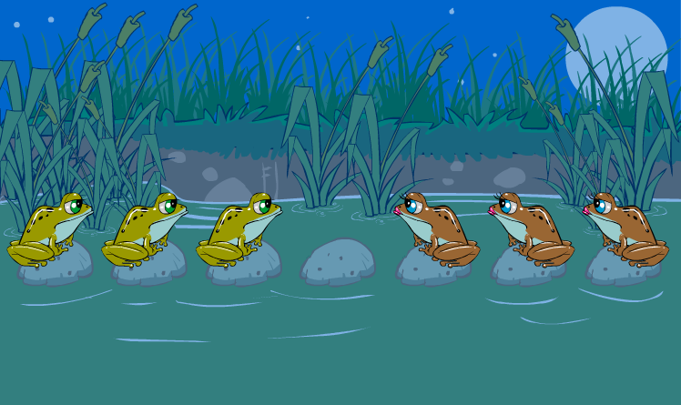
Πώς θα περάσουν τα βατράχια από τη μια κι οι φρύνοι από την άλλη, με το γνωστό κανόνα:
- πηγαίνουν μόνο ένα βήμα μπρος,
- και μπορούν να υπερπηδήσουν μόνο έναν αντίπαλο,
  - αν υπάρχει κενό μετά.
(Το γενικότερο πρόβλημα είναι γνωστό και NP-hard.)

Στη δραστηριότητα μπορούμε να ζητάμε όχι το παιχνίδι των 2 παιχτών, αλλά το παζλ: να κάνει ο παίκτης τις κινήσεις που πρέπει για να καταφέρει την αντιμετάθεση.

Διαλέγοντας πλήθος βατραχιών και φρύνων με μέγιστο άθροισμα Ν (π.χ. 16), και βάζοντας ένα κενό πάντα στη μέση.
Και λέγοντάς του, πόσες ακριβώς κινήσεις θα χρειαστεί.

Οπότε αυτό που θα βλέπει ο παίκτης θα είναι κάτι σαν:
ΦΦΦ-ΒΒΒ
ΦΦ-ΦΒΒΒ
ΦΦΒΦ-ΒΒ
ΦΦΒΦΒ-Β
κλπ.

Σε φλας: http://britton.disted.camosun.bc.ca/frog_puzzle.htm

[TO BE COMPLETED]

